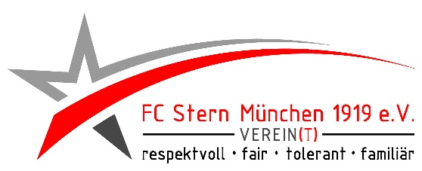

Trainer / Übungsleiter gesucht
Aufgrund des stetigen Zulaufs an Kinder und Jugendlichen suchen wir ständig Trainer / Übungsleiter, die Lust und Zeit haben, eine unserer jungen Kinderfußballteams oder Kindersportgruppen zu übernehmen bzw. sich mit als Trainer zu engagieren. Ideal wären Bewerber mit Übungsleiterschein oder Sportstudenten mit Nebenjobambitionen.
Wir wünschen uns:
- Zuverlässigkeit
- Spaß und Interesse an der Arbeit im Kindersport
- Zeit für 2 x Training am Nachmittag unter Woche und gegebenenfalls beim Fußball für Spiele am Wochenende
- Im Bereich Kindersport (Halle) ca. 2x/Woche nachmittags
Dich erwartet bei uns:
- Ein kollegiales und nettes Miteinander
- Ein organisiertes Umfeld auf einer der größten Bezirkssportanlagen in München
- Möglichkeit der Aus-/Weiterbildung
- „Angemessene“ Vergütung incl. Vereinskleidung , Basis Übungsleiterpauschale oder mögliche Anstellung auf Basis „Minijob“.
Bei Interesse wendet Euch bitte an Helmut Matkowitz, helmut.matkowitz@fcstern.de oder
unter Mobil: 0175/1474170
FC Stern München 1919 e.V.
Feldbergstraße 65
81825 München
www.fcstern.de

